Gestione dell'organizzazione di un congresso

Diario

**Lavori Svolti**

Per prima cosa ho completato la parte di login:

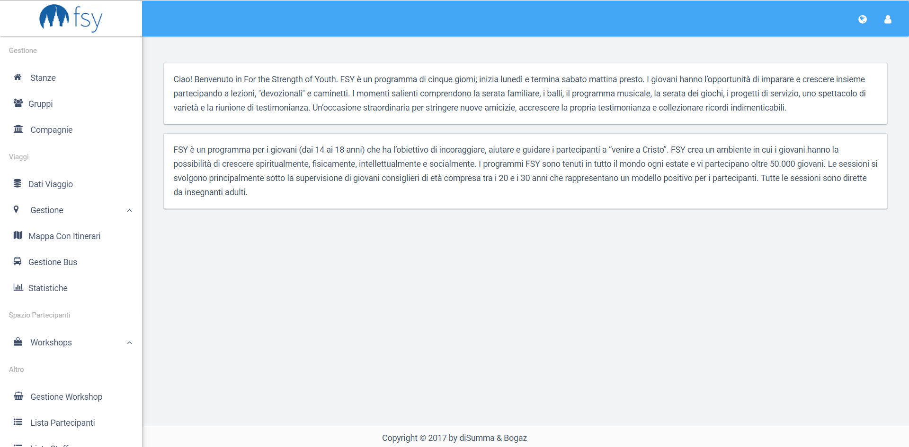

Questa è la pagina su cui si viene reindirizzati una volta effettuato il login, inoltre questa viene caricata automaticamente se l’utente ha già effettuato l’accesso e si trova in una sessione valida solo mettendo ‘fsy.samtinfo.ch’. Inoltre in alto a sinistra è presente l’opzione per effettuare il logout.

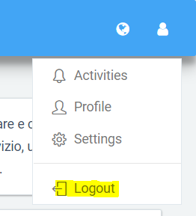

Il tasto/link che permette di effettuare il logout, che elimina tutta le variabili in sessione e reindirizza alla pagina iniziale. Questo grazie al collegamento al file ‘logout.php

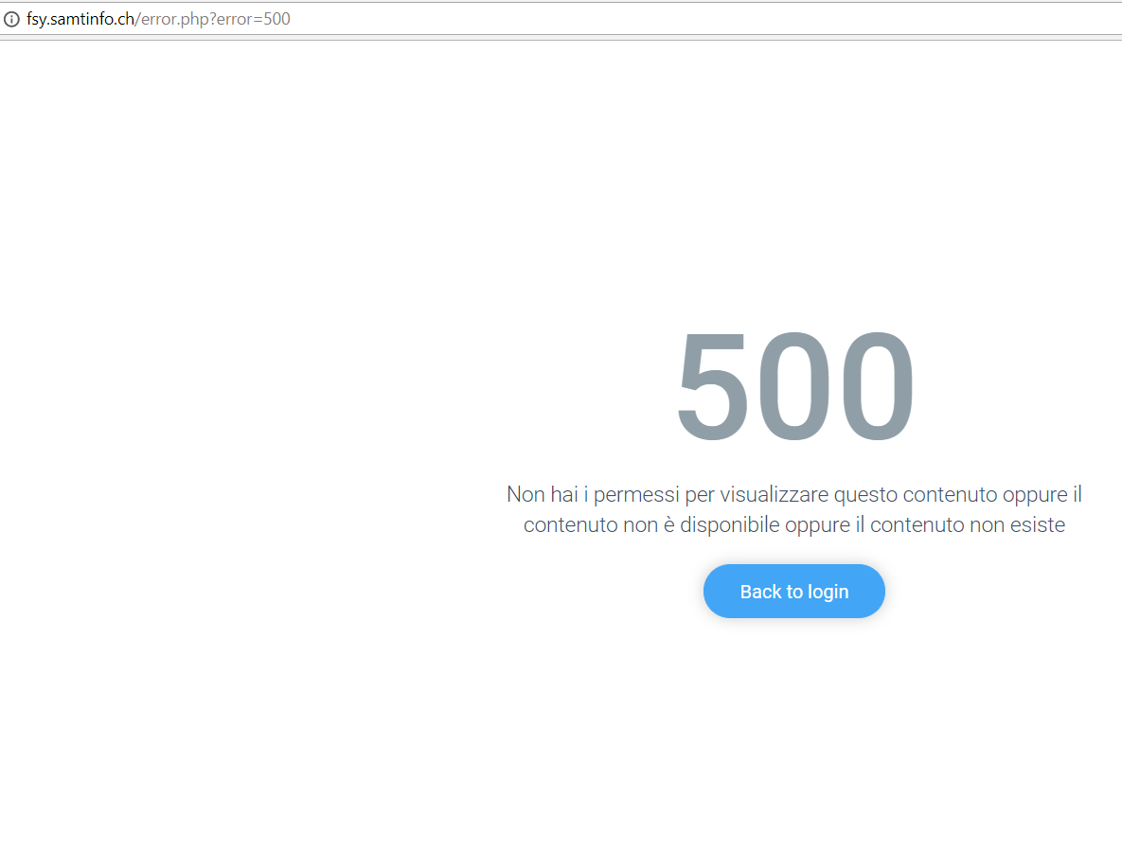

Questa è la pagina di errore che viene visualizzata se un utente non in sessione tenta di accedere al sito collegandosi direttamente ad un file presente sul server.

Codice:

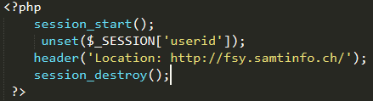

Questo è il codice presente nel file ‘logout.php’, inizio avviando una sessione un modo da poter comunicare con il server, in seguito elimina la variabile che riconosce l’utente in sessione, reindirizzo alla pagina principale e distruggo la sessione.



Il tasto per effettuare il logout è stato implementato in questo modo.

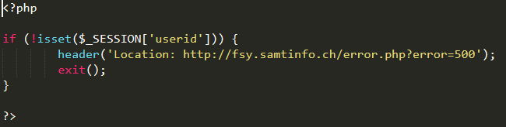

Questo è il controllo per dare il consenso di visualizzare le pagine web solo agli utenti che sono presenti in sessione.

In seguito si è effettuata la tabella riguardanti i viaggi con riccardo, in modo da come creare lo spazio sul sito che la conterrà.

**Punto della situazione rispetto alla pianificazione**

Il lavoro sta proseguendo rispettando la tabella di marcia.

**Programma di massima per la prossima lezione**

Inizierò con l’implementazione dell’organizzazione dei gruppi.

**Problemi Riscontrati**

Non ho riscontrato problemi nella giornata di oggi.